Design

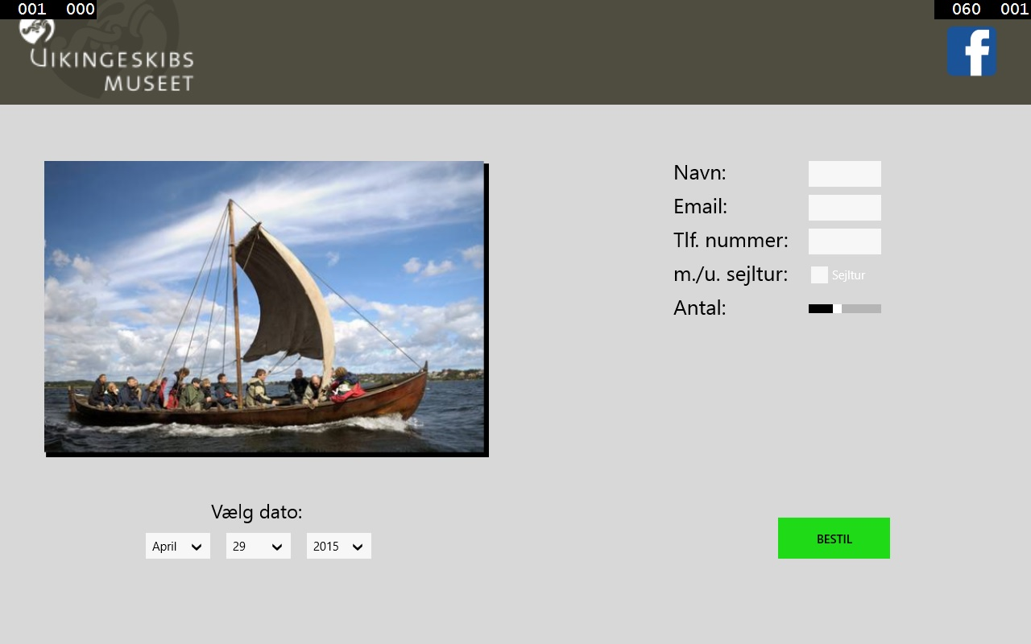
Da vi skulle lave designet, var det vigtigt for os, at det skulle blive let for brugeren at bruge. Brugeren skal indtaste oplysninger og derefter vælge om det skal være med sejltur, eller uden sejltur.
Vores intuition med baggrundsfarverne var, at de ikke skulle fjerne fokus. De skulle være passive.
Logoerne I venstre top er taget fra http://www.vikingeskibsmuseet.dk/, da man selvfølgelig skulle kunne genkende det, og ikke blive forvirret. Det er derfor vi har holdt os til de, nogenlunde, samme farver. Facebook knappen var også vigtig for os, da mange nyheder fra Vikingeskibsmuseet kommer ind på deres Facebook side.
Grunden til at ”BESTIL”-knappen er grøn, er fordi at man ikke skal være i tvivl om hvor man skal trykke, for at bestille.
Sektionen med ”Vælg dato” er meningen at den kun bliver tilgængelig, hvis brugeren vælger ”med sejltur”, da det ellers er lige meget hvilken dato man skal på museet.

